**Straumann for patient’s website Ukraine**

Two languages (RU/UA)

**Menu**

About implants (про імпланти – на головній, під першим екранон)

*Тут буде один екран присвячений трьом іншим напрямкам роботу Штрауман в Україіні з переходами на інші сайти чи в статтю в блозі)*

Переваги Strauman

Usefull information (Корисні матеріали)

Ціни

Знайти клініку

Історії пацієнтів ( робимо пізніше, але закладаємо таку сторінку)

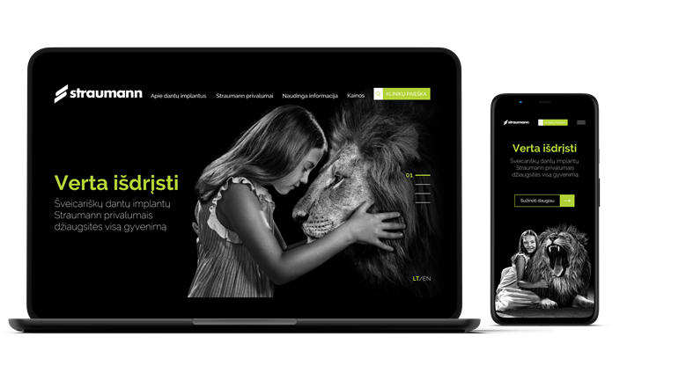

Menu

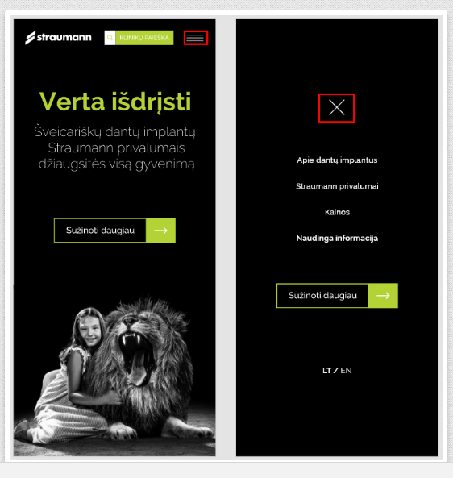

To find the clinic:

If map

<https://symu.co/sgwaqgwp.sh>

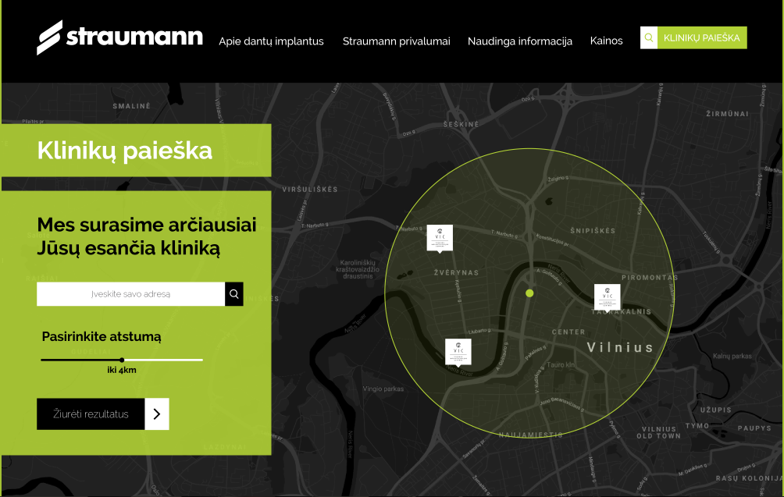

If list of clinic

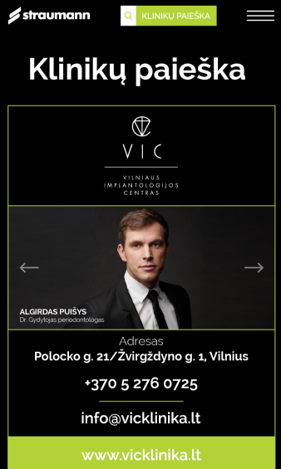

**(Dekstop and Mobile)**

**Mobile version:**

**1. First page** (home page)

<https://symu.co/pgjpwz.sl>

**2. Meniu**

<https://symu.co/abtpdn.sl>

<https://prnt.sc/sivaki> <https://xd.adobe.com/view/9ba2ca0f-fa16-4fde-7f8e-d746365e3860-ed93/?fullscreen>

**3. Clinic search**

(if photos)

Color or BW photos

<https://symu.co/zdahymzx.sh>

(if maps)

<https://symu.co/sgwaqgwp.sh>



**4.**About dental implants

a) Swipe function <https://symu.co/szmbbvfk.sh>

b) Inner page: <https://symu.co/twpvzjvm.sh>

**5. Price**

a) Initial <https://symu.co/yadvytxf.sh>

b) Inner page: <https://symu.co/sscfmvtn.sh>

**6. Useful information**

a) Initial <https://symu.co/nxjtzamr.sh>

b) Inner page  <https://symu.co/wxcscvzw.sh>

**Dekstop Version:**

**1. Home (Головна + про імпланти):**

Home<https://symu.co/pvcvgb.sl>

**2. Search for clinics**

<https://symu.co/ryvtdwch.sh>

**3. About dental implants**

a) Initial  <https://symu.co/fphxzdhb.sh>

b) Efect <https://symu.co/tqgtbkhj.sh>

c) Vidinis <https://symu.co/ffrkbcgt.sh>

**4. Useful information**

a) Pagrindinis <https://symu.co/nwnyqqhz.sh>

b) Parodo efekta kai uzvedi ant norimos temos  <https://symu.co/jzaxmpys.sh>

c) Inner page <https://symu.co/mhnydymg.sh>

**5. Price**

a) Home <https://symu.co/hgbbkajh.sh>

b) Mobile incomplete:  <https://symu.co/gyqdjydc.sh>